ARRIVEDERCI ROMA
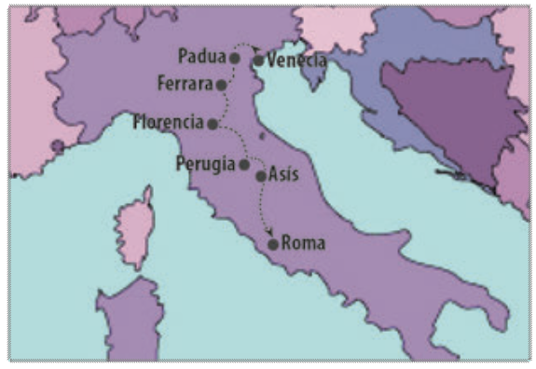
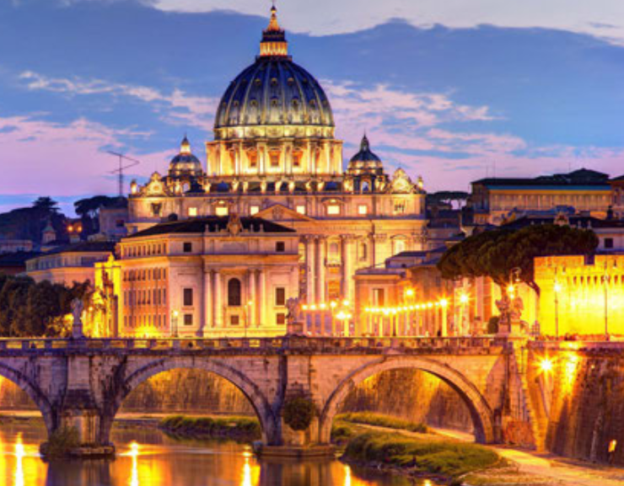
Los mapas no dan la exactitud del terreno
Solo sirven de orientación al pasajero para
situación de las ciudades.

5 DÍAS /4 NOCHES
Inicio y Final en Roma

Roma > Asís > Siena > Florencia > Boloña > Padua > Venecia > Toscana> Roma
¡¡INCLUIDO!!
3 comidas y
2 experiencias gastronómicas

SOLO CON ALVIATOURS

DÍA 1 | Cena
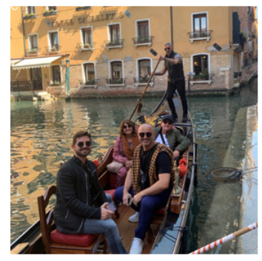
Roma · Asís · Siena · Florencia
Salida a las 7:15 del hotel St. Martin en autocar Gran Turismo hacia Asís. Llegada y tiempo libre para poder visitar esta pequeña ciudad, rodeada de murallas de inconfundible aspecto medieval. Aconsejamos la visita de la famosa Basílica de San Francisco, con las obras maestras de Giotto y Cimabue. (Tiempo libre para el almuerzo, no incluido).
Recorriendo la autopista que conecta de norte a sur la Península Italiana, llegaremos a Siena. Monumental y totalmente medieval, rodeada de poderosas murallas, es conocida por tener una de las plazas más bellas del mundo: Piazza del Campo, lugar de celebración del “Palio delle Contrade”. Continuaremos nuestro viaje hacia Florencia.
Llegada, recepción en hotel, cena y alojamiento.

DÍA 2 | Desayuno y Almuerzo.
Florencia
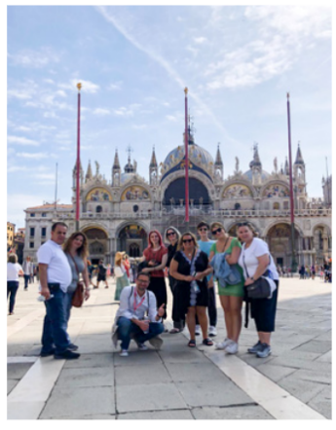
Desayuno en hotel y visita de esta estupenda ciudad donde el genio italiano se manifiesta en todo su esplendor y pureza. El centro de la ciudad, junto con el Campanario, el Baptisterio y la Catedral, constituyen un conjunto extraordinario de mármoles blancos, verdes y rosados, en los que se aprecia la transición del arte florentino medieval al del Renacimiento. Visita al Duomo de Santa María del Fiore, símbolo de la riqueza y del poder de Florencia durante los S. XIII y XIV, con la Cúpula del Brunelleschi en contraste con la esbelta silueta del Campanario proyectado y comenzado a construir por Giotto, el Baptisterio, construcción románica famosa por sus Puertas de Bronce (entre ellas las Puertas del Paraíso, así nombrada por Miguel Ángel), Piazza della Signoria, el Palacio Viejo, edificio gótico de aspecto austero, y por fin la Iglesia de la Santa Croce que se abre a una de las plazas más antiguas de la ciudad. Almuerzo en un típico restaurante toscano en plena Plaza Santa Croce. Tarde libre, oportunidad de efectuar la visita de Pisa (opcional). Pequeña ciudad que ha logrado conservar numerosas pruebas de su pasada grandeza de antigua República Marinera y de Ciudad Universitaria. Visita externa de la Plaza del Campo, conocida también como"Campo de los Milagros", donde se encuentran el Duomo,la Torre Inclinada y el Baptisterio. Alojamiento.

DÍA 3 | Desayuno.
Florencia · Boloña · Padua · Venecia
Desayuno en hotel y por la mañana salida hacia Boloña. Llegada a esta ciudad rica de elegantes monumentos y famosa por sus 40 Km. de soportales y pórticos. Empezando por Piazza Malpighi, llegaremos a Piazza del Nettuno y Piazza Maggiore, el corazón de la ciudad. Bordeadas de bellos monumentos medievales y renacentistas estas dos plazas peatonales son un epicentro de la vida urbana: la Fuente Neptuno, Palazzo Comunale, Palazzo de Renzo y del Podestá y la Basílica de San Petronio que originariamente iba a ser mas grande que la primera Basílica de San Pedro en Roma. Continuación del viaje y visita de la ciudad de Padua con su simbólica Basílica de San Antonio. Por la tarde llegada a Venecia (Mestre), y alojamiento en hotel en Mestre.

DÍA 4 | Desayuno y Almuerzo
Venecia
Desayuno en hotel y traslado a San Marco para efectuar la visita de la ciudad. Walking tour Plaza San Marco, Palacio Ducal, símbolo de la gloria y del poder de Venecia, sede de los Duques, del gobierno y de la corte de justicia, que se une al Palacio de los Prisioneros a través del Puente de los Suspiros, donde estuvo encarcelado Casanova. Para finalizar el tour, siempre junto a su guía, le invitaremos a tomar el típico aperitivo veneciano, los famosos “cicchetti”, una variación de las tapas (almuerzo ligero), acompañados con un spritz o un prosecco. Tarde libre. Alojamiento en el hotel.

DÍA 5 | Desayuno y Almuerzo Venecia · Montepulciano (Toscana, región símbolo del vino) ·
Roma
Desayuno en hotel y salida en autocar desde Piazzale Roma hacia la región símbolo de los vinos della Val di Chiana en Toscana. Zona marcada por suaves colinas y valles, viñedos. Entre ellos se alzan iglesias románicas y antiguos pueblos. Visitaremos una auténtica población de interés histórico y artístico: Montepulciano. Precioso enclave medieval conocido por su vino “nobile”, tinto de fama internacional que se puede comprar en las bodegas y locales de la ciudad. Montepulciano también ofrece impresionantes vistas panorámicas y un rico patrimonio cultural. ¡Almuerzo en un típico restaurante incluido! Después del almuerzo, parada rápida para pasar algo de tiempo libre. Por la tarde llegada a Roma y fin de nuestros servicios.

FECHAS DE SALIDAS 2025:

DOBLE / TRIPLE | SUPLEMENTO INDIVIDUAL
997,00 € | 285,00€
TEMPORADA ALTA
MARZO | 24 | 31
ABRIL | 7 | 14 | 19 | 21 | 26 | 28
MAYO | 3 | 5 | 10 | 12 | 17 | 19 | 24 | 26 | 31
JUNIO | 2 | 7 | 9 | 14 | 16 | 21 | 23 | 28 | 30
JULIO | 5 | 7 | 12 | 14 | 19 | 21 | 26 | 28
AGOSTO | 2 | 4 | 9 | 11 | 16 | 18 | 23 | 25 | 30
SEPTIEMBRE | 1 | 6 | 8 | 13 | 15 | 20 | 22 | 27 | 29
OCTUBRE | 4 | 6 | 11 | 13 | 18 | 20 | 25 | 27

HOTELES
FLORENCIA | RAFFAELLO 4*
VENECIA (MESTRE) | DELFINO 4*
VENECIA (MESTRE) | TRONCHETTO 3*

NOTAS IMPORTANTES:
- Precios por persona
- Un niño de 0/6 años se aloja gratis si comparte la habitación con los padres (Solo se permite un niño por habitación)
- Impuesto municipal de alojamiento no incluido.
- Bebidas no incluidas.
- Durante el Año Jubilar, algunas zonas de los Museos Vaticanos y de la Basílica de San Pedro podrían ser inaccesibles debido a ceremonias religiosas. Estas circunstancias están fuera de nuestro control. Gracias por su comprensión.

